

Document Processing Manager
Document de specificare a cerintelor software
Versiune 1.0
27 Octombrie, 2012

Echipa ARMADA
Radulescu Iulia 341 C5
Serbaneci Emilia 341 C5
Burceanu Gabriel 342 C5
Iordache Bogdan 342 C4
Nistor Ovidiu 341 C5
Peicu Marius 341 C5

Cuprins
1. Scopul documentului ....................................................................................... 3
2. Continutul documentului ................................................................................ 3
3. Descrierea generala a produsului ................................................................... 4
3.1 Situatia curenta ......................................................................................... 4
3.2 Misiunea proiectului .................................................................................. 4
3.3 Contextul proiectului.................................................................................. 4
4. Cerinte functionale............................................................................................ 5
4.1 Actori ....................................................................................................... 5
4.2 Diagrama de sistem .................................................................................... 5
4.3 Cazuri de utilizare ..................................................................................... 6
5. Cerinte nefunctionale ....................................................................................... 7
5.1 Cerinte software ........................................................................................ 7
5.2 Cerinte hardware ...................................................................................... 7
6. Interfata grafica ................................................................................................ 8

- Scopul documentului

Documentul de specificare al cerintelor software furnizeaza o descriere completa al managementului unui workflow complet al unei procesari de documente al Facultatii de Automatica si Calculatoare, din cadrul Universitaţii Politehnica, Bucuresti.
In acest document sunt prezentate comportarea externa a aplicatiei, sunt descrise cerintele functionale si nefunctionale, restrictiile de proiectare si alti factori necesari pentru descrierea completă a cerinţelor software.
Documentul de fata se adreseaza Facultatii de Automatica si Calculatoare din cadrul Universitaţii Politehnica, Bucuresti, domnului inginer Costin Boiangiu si membrilor comisiei de evaluare al proiectului, cat si dezvoltatorilor software. De asemenea, va folosi ca o referinta pentru studentii implicati in realizarea lui.

- Continutul documentului

Documentul de fata conţine sase capitole, ce descriu progresiv toate cerinţele de implementare enuntate de Facultatea de Automatica si Calculatoare din cadrul Universitaţii Politehnica, Bucuresti, prin persoana domnului inginer Costin Boiangiu.
Primul capitol este o scurta prezentare a obiectivelor pe care acest document si le propune sa le realizeze.
Capitolul al doilea reprezinta o scurta trecere in revista a informatiilor utile ce se regasesc în acest document.
Capitolul al treilea isi propune sa faca o descriere generala a contextului in care a luat fiinta acest proiect. Cuprinde situatia actuala ce a dus la luarea deciziei de realizare al acestui management al workflow-ului de digitalizare al documentelor, precum si scopul acestui proiect prin prisma indeplinirii cerinţelor de implementare exprimate de solicitant.
Cel de-al patrulea capitol prezinta cerintele functionale ale proiectului. Este ilustrat modul în care utilizatorul interactioneaza cu sistemul propus de echipa noastra precum si modul în care decurge procesul de prelucrare al documentelor. De asemenea sunt tratate si diferitele cazuri de utilizare ce pot aparea in urma derularii procesului de simulare. Pentru o mai buna intelegere a modului de interactionare cu solutia propusa de echipa noastră, este furnizata in acest capitol si diagrama de sistem, ce ilustreaza sugestiv comportamentul sistemului.
Capitolul al cincilea, al prezentului document enumera cerintele nefunctionale ale solutiei propuse. Sunt definite aici necesitatile minimale de care acest proiect are nevoie pentru o funcţionare optimă, o buna desfasurare a procesului de prelucrare.
Ultimul capitol, al saselea reprezinta capturi ale interfetei grafice, cele mai importante.

- Descrierea generala a produsului

  - Situatia curenta

Facultatea de Automatica si Calculatoare isi doreste o solutie pentru managementul unui intreg workflow al procesarilor de documente din format fizic, printat, in format digital. Avand in vedere dimensiunea aplicatiei si avand la dispozitie o parte din executabile, solutia propusa pentru realizarea acestui obiectiv reprezinta un sistem OCR.
Un sistem OCR este o aplicatie complexa, ce presupune interconectarea a numeroase componente ce oferă facilitati variate. In mod ideal, odata realizate setarile pentru rularea aplicatiei, imaginile document ar trebui sa ruleze „batch mode”, fara nicio intervenție externă. Acest lucru este posibil, dar rezultatele, nu sunt perfecte. Asadar este adesea nevoie de a face unele corectii in ceea ce priveste rezultatele obtinute.
Pe langa aceasta necesitate de a interveni asupra rezultatului prelucrarii automate, mai ramane si problema configurarii propriu-zise. Avand atea module disponibile, configurarea lor devine un proiect în sine, mai ales în absenta unui utilitar grafic care sa se asigure ca fisierul de configurare respecta formatul impus.

  - Misiunea proiectului

Produsul software trebuie sa realizeze workflow-ul exhaustiv al unei procesari de imagini/documente.
Prin intermediul lucrului in echipa se va cauta descoperirea unei solutii pertinente si care sa se mapeze pe cerinte.

  - Contextul proiectului

Proiectul la a cărui dezvoltare contribuim a fost gandit ca un sistem OCR modular, format din executabile independente care „comunica” prin fișiere XML. Comunicarea se refera la faptul ca atat configuratia de rulare cat si raportul executiei, iar in unele cazuri rezultatul în sine al executiei se prezinta sub forma unor fișiere XML.
Proiectul nu se bucură de existența unor interfete grafice care sa inleasneasca utilizarea sa.
Scopul proiectului este acela de a realiza o aplicatie grafica care, pe baza modulelor (executabilelor) existente, sa permita selectarea unei configuratii de rulare cu un efort minim din partea utilizatorilor.
Interfata grafica va veni in sprijinul utilizatorilor oferindu-le optiuni de selectie sugestive, scutindu-i de nevoia de a cunoaste intreaga logica de functionare si comunicare a aplicatiei.

- Cerinte functionale

  - Actori

Actorii sunt reprezentati de utilizatorii care interactioneaza direct cu interfata grafica, si de module (executabile), intrucat acestea determina evolutia workflow-ului.
Utilizatorii vor avea posibilitatea de a selecta documentele de intrare asupra carora vor aplica workflow-ul de procesare cat si modulele care vor fi aplicate acestor documente. Modulele ofera posibilitatea de a fi customizate cu parametrii doriti de catre utilizator.

  - Diagrama de sistem
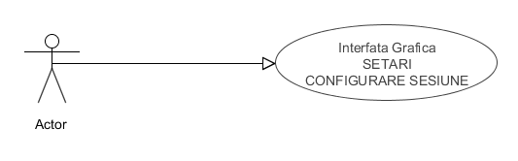
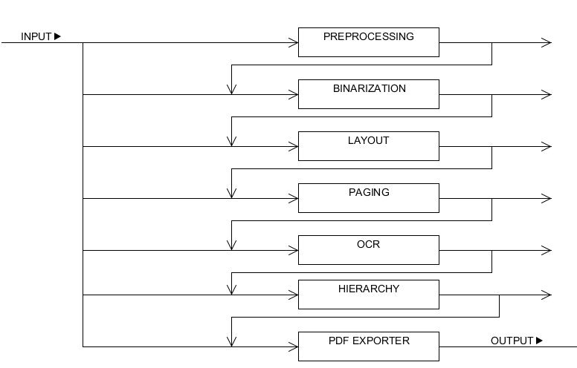
Interactiunea utilizatorului cu produsul software .

Interactiunea modulelor pentru executarea operatiilor dorite.

  - Descrierea cazurilor de utilizare

Nume | Efectuarea setarilor initiale
Initializare | Utilizatorul va face setarile initiale privind procesarea documentelor:  - Se aleg fisierele de intrare.  - Se aleg operatiile executate asupra fisierelor de intrare.  - Se aleg fisierele de output.
Prioritate | Esentiala.
Declansator | Utilizatorul doreste sa inceapa procesarea fisierelor.
Preconditie | Trebuie sa fie selectate fisierele de input,tipurile de operatii si fisierele de output.
Pasi de baza | Utilizatorul porneste aplicatia.  In interfata grafica :  - Se vor selecta fisierele de input.  - Se vor alege tipurile de operatii.  - Se vor alege fisierele de output.
Pas alternativ | N/A
Postconditie | Setarile de baza au fost efectuate si poate incepe procesarea.
Exceptie | Selectia necorespunzatoare a ordinii etapelor de procesare va rezulta in anularea setarilor facute in prealabil si afisarea unui mesaj la consola, pentru a putea specifica noile optiuni.

- Cerinte nefunctionale

  - Cerinte software

Solutia propusa poate functiona pe urmatoarele sisteme de operare:
- Windows 7
- Linux
Pentru a putea rula aplicatia, sunt necesare urmatoarele produse software instalate:

- Java Runtime Environment (JRE)

  - Cerinte hardware

- CPU 1 Ghz
- RAM 1GB
- HDD Space 200MB

- Interfata grafica

  - Selectie setari si configurare sesiune

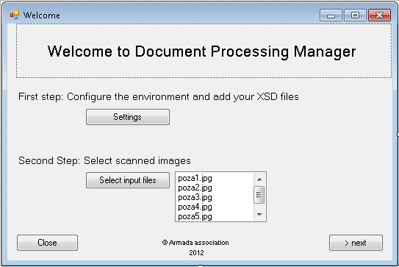

  - Configurare workflow

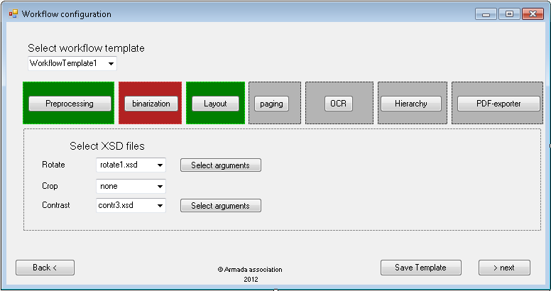

  - Vizualizare flux de lucru configurat

